Instituto Tecnoló


Tarea 2. “Aplicación de VLSM”

Utiliza la dirección de IPv4 150.30.224.0 /19 para diseñar un esquema de direccionamiento de máscaras de longitud variable (VLSM) que de servicio a esta red con restricciones de conectividad.

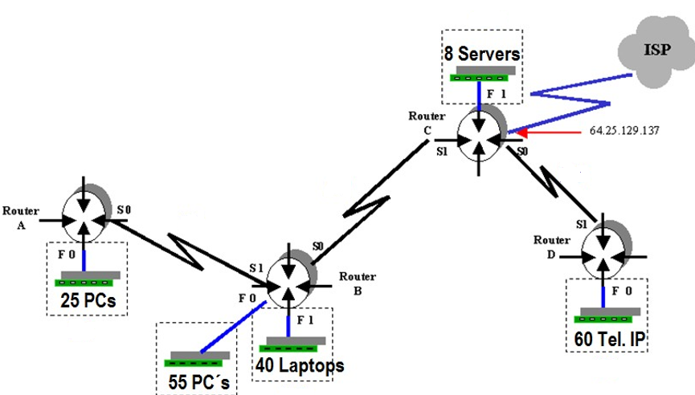
G0/0
G0/0
G0/1
G0/0
G0/1
1000 hosts
500 hosts
2400 hosts
8 servers
1200 hosts

La dirección IP asignada al CIR es 150.30.224.0 /19

- Diseñe el esquema de direccionamiento con máscaras de longitud variable (VLSM). NOTA: Tomar en cuenta una dirección extra para la interface del ruteador en la subredes Gigabit Ethernet.

Descripción  Subred | Número de hosts | Bits de host | Prefijo de red | Máscara de subred | Orden | Subred
RA G0/0 | 1000 + 1 | 2 a la 10 – 2 = 1022 | 22 | 255.255.252.0
RB G0/0
RB G0/1
RC G0/1
RD G0/0
RA – RB | 2
RB – RC
RC – RD

- Escribe sobre la gráfica la subred y el prefijo de la máscara de longitud variable que será utilizado en cada subred de este nuevo esquema de direccionamiento.

- Completa la tabla con la información que se solicita escribiendo en cada renglón (exclusivamente notación punto decimal) las direcciones IP de cada una de las subredes y las máscaras VLSM que darán servicio a este nuevo esquema de direccionamiento. Toma en cuenta las siguientes consideraciones:
- Las interfaces Gigabit Ethernet utilizan la primera dirección IP válida de la subred.
- Las interfaces S0 utilizan la primera dirección IP válida de la subred.

Ruteador | Interface | Dirección IP | Máscara de subred
Router A | G0/0
 | S0
Router B | G0/0
 | G0/1
 | S0
 | S1
Router C | G0/1
 | S0
 | S1
Router D | G0/0
 | S1

